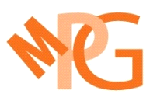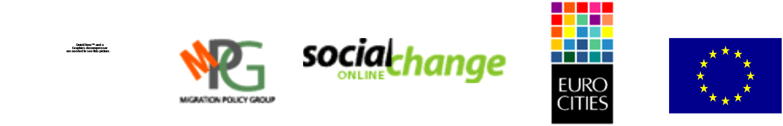European Website on Integration

Fiche

Recueil “Pratiques d’intégration”

Rubrique
Titre | "La France des couleurs" : outil de sensibilisation sur les représentations sociales et le vivre ensemble.
Date de démarrage du projet - Date de fin:  Le projet / activité a-t- il été pérennisé ? | Octobre 2011 à mai 2012
Pays | France
Territoires / Villes concernées | Ville de Montauban dans le Tarn et Garonne
Résumé du projet | En octobre 2011, la « Boîte à images, Boîte à paroles » a circulé dans la ville et a recueilli auprès de passants des témoignages sur la perception de l’étranger et son apport dans la cité, sur les conditions de son accueil et sa vie à Montauban. Les 18 heures d’entretiens réalisés grâce à ce dispositif, ont donné lieu à la création d’un film, point de départ à des actions en direction de différents publics pour permettre une réflexion autour des discriminations liées aux représentations, de l'intégration et du vivre ensemble.
Problématiques / Enjeux et objectifs / Hypothèses de départ | Confrontée à la xénophobie, au racisme et aux discriminations grandissantes auprès des publics qu'elle accueille, en réaction au débat national sur l'identité nationale, l'association Montalbanaise d'Accueil des Réfugiés a décidé d’agir à sa mesure.  Elle a sollicité l’association Médianes de Tarbes qui à travers un outil original et convivial : "la boîte à images, boîte à paroles", favorise l’expression citoyenne autour de ces questions.  Objectifs :  - Permettre l'expression de chacun autour des représentations de l'autre étranger, de l'intégration et du vivre ensemble.  - Modifier les représentations réciproques.  - Favoriser le vivre ensemble
Fonctionnement | L'action est portée par un groupe de pilotage constitué des bénévoles et salariés de l'association, des représentants d'associations et d'institutions partenaires.  Recherche d'un outil original permettant l'expression citoyenne. Le choix s'est arrêté sur "la boîte à images, boîte à paroles" proposé par Médianes. Principe de l'outil : le photomaton est posé dans différents lieux de la ville et les passants sont invités à entrer dans la boîte et à répondre à un certain nombre de questions sur la perception de l’étranger et son apport dans la cité, sur les conditions de son accueil et sa vie à Montauban.  Les 18 heures d’entretiens réalisés et filmés grâce à ce dispositif, ont donné lieu à la création du film "La France des couleurs", outil qui servira à une sensibilisation et à des échanges avec différents types de publics : scolaires, adultes, ...
Résultats | L'expression, dans la boîte à images de nombreuses personnes de tous âges et de différentes origines.  La réalisation du film qui sera un support à des actions de sensibilisation.
Evaluation | Qualité et pertinence du film réalisé. Les personnes qui ont témoigné sont de tous âges. La problématique touche toutes les générations mais chacune l'exprime différemment. Des projections débats sont programmées (projection grand public et projections avec des publics spécifiques (scolaires, étudiants, publics en insertion, ...)
Public cible | Tous publics.
Sources de financement et ressources utilisées (humaines, matérielles…) | DRJSCS Midi-Pyrénées  Caisse d'Allocations Familiales du Tarn et Garonne
Structure | Association Montalbanaise d’Aide aux Réfugiés (AMAR)  24 Rue Caussat 82000 MONTAUBAN
Personne Contact | Sylvie BERNADET-GALES
Fonction | Directrice
E-mail | amar.direction@wanadoo.fr
Site Web | http://centreamar.org
Documents téléchargeables et / ou disponibles | Film/documentaire "La France des couleurs". Durée : 50 mn.  Disponible à AMAR  Tél. : (33) 05 63 22 17 00
Mots clefs | Discriminations, représentations sociales, intégration, vivre ensemble, immigration.

